Первое информационное письмо

Федеральное Агентство Научных Организаций
Институт леса им. В.Н.Сукачева СО РАН
Главный ботанический сад им. Н.В. Цицина РАН
Всероссийский научно-исследовательский институт фитопатологии РАН

РОССИЙСКАЯ АКАДЕМИЯ НАУК
Научный совет по проблемам леса РАН

ФЕДЕРАЛЬНОЕ АГЕНТСТВО ЛЕСНОГО ХОЗЯЙСТВА
Всероссийский научно-исследовательский институт лесоводства и механизации

Русское энтомологическое общество

Международная организация по биологической борьбе
с вредными животными и растениями
Восточно-палеарктическая региональная секция (ВПРС МОББ / IOBC WPRS)

проводят

18-22 апреля 2016 года в г. Москве

Всероссийскую конференцию с международным участием

«Мониторинг и биологические методы контроля вредителей и патогенов древесных растений: от теории к практике»

Конференция пройдет на базе Главного ботанического сада им. Н.В. Цицина РАН.

Вредители и патогены – ведущие факторы ухудшения состояния древесных растений в природных и искусственных экосистемах. Мониторинг и контроль популяций известных видов вредителей и возбудителей заболеваний, раннее обнаружение и точная идентификация новых вредоносных организмов, изучение путей их распространения и адаптации к древесным растениям – эти и другие задачи требуют привлечения современных научных подходов. Перспективным направлением в современной защите растений является ограничение использования химических пестицидов и их замена биопрепаратами, организмами-агентами биологического контроля вредителей и патогенов, повышение устойчивости древесных растений.
Конференция будет способствовать научному обоснованию приоритетных направлений развития и внедрения биологических методов контроля вредителей и патогенов в лесное и садово-парковое хозяйство.
Конференция объединит усилия российских ученых из разных ведомств (ФАНО/РАН, Рослехоза и Минобразования), специалистов-практиков по защите древесных растений и ведущих зарубежных специалистов из Международной организации по биологической борьбе с вредными животными и растениями (IOBS EPRS). Результаты конференции послужат весомым вкладом в развитие отечественной и международной защиты растений, лесной энтомологии и фитопатологии.

Основные направления конференции:

- Мониторинг состояния древесных растений - морфо-физиологические и инструментальные подходы.
- Идентификация патогенов и вредителей древесных растений: от классических определителей до интернет-технологий и молекулярной генетики.
- Биотехнологические подходы к повышению устойчивости древесных растений к болезням и вредителям.
- Использование биоагентов и веществ биогенного происхождения для контроля вредных организмов: реалии, возможности и перспективы.
- Феромоны и аттрактанты для мониторинга и модификации поведения насекомых.

Место проведения конференции

Работа конференции будет проходить в Лабораторном корпусе Главного ботанического сада РАН (ул. Ботаническая, д. 4, станция метро «Владыкино», выход из последнего вагона к Ботанической улице) и в гостинице «Восход» (Алтуфьевское шоссе, д. 2, станция метро «Владыкино», выход из первого вагона).

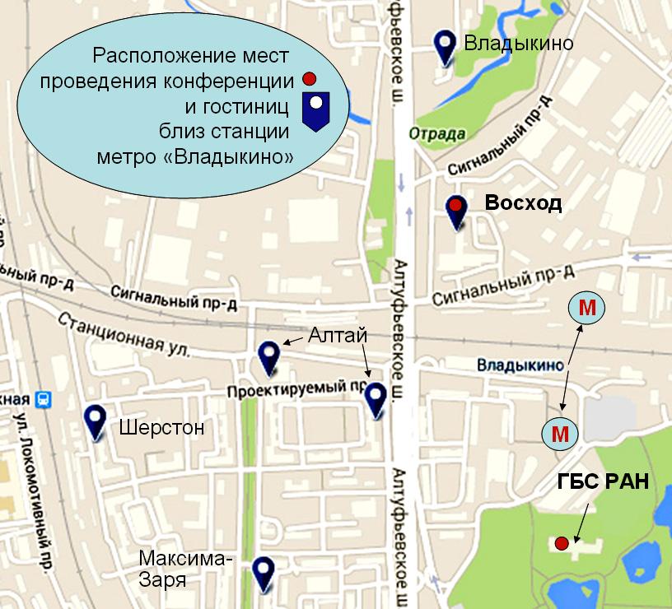
Адреса сайтов гостиниц

Отель «Восход»
http://www.voschod.ru/

Отель Алтай
http://www.altay-hotel.ru/

Отель Максима Заря
http://maximahotels.ru/ru/hotel/zarya/

Отель Шерстон
http://www.sherston.ru/otel/

Гостиница Владыкино
http://www.vladykino.ru/

Предварительная программа конференции

Время | Место | Событие
18 апреля | Гостиницы по выбору | Заезд и заселение в гостиницу
18 апреля | Лабораторный корпус ГБС РАН и территория Ботанического сада | Регистрация участников. Размещение постеров. Экскурсия по Ботаническому саду РАН
18 апреля | Театры/музеи Москвы | Культурная программа
19 апреля | Лабораторный корпус ГБС РАН | Пленарные доклады. Секционные доклады. Постерная секция
20 апреля | Здание гостиницы «Восход» | Секционные доклады
21 апреля | г. Пушкино, Московской области и окрестности | Научно-практическая экскурсия
22 апреля | Лабораторный корпус ГБС РАН | Пленарные доклады. Закрытие конференции.  Школа молодых ученых
22 апреля |  | Отъезд участников

Программа собственно конференции будет включать серию пленарных докладов, а также устные и стендовые доклады на секциях. Рабочие языки конференции – русский и английский (синхронный перевод не предусмотрен). Продолжительность пленарных выступлений –20 мин (+5 мин на вопросы), устных – 15 мин (+5 мин на вопросы). Для показа слайдов презентаций докладчики смогут воспользоваться ноутбуком с приложением PowerPoint 2003 SP-2 и мультимедийным проектором. Для каждого стендового доклада будет предоставлено место максимальным размером 1,5х1 м (высота х ширина).

В рамках школы-семинара, предусмотренного в программе конференции, будет рассмотрен ряд практических вопросов, в частности:

- современные методы диагностики вирусов, вироидов и фитоплазм древесных растений;
- мониторинг и диагностика фитопаразитических нематод;
- организация тематического интернет-ресурса – помощника при определении биологических объектов;
- инструментальный мониторинг состояния деревьев и древостоев с использованием приборов Lintab, Lignostation, Resistograph и Arbotom.

Экскурсии

В период конференции запланированы две экскурсии:
1) обзорная экскурсия по ГБС РАН с посещением Фондовой оранжереи, пройдет 18 апреля во второй половине дня;
2) научная экскурсия в очаги короеда типографа и ясеневой узкотелой златки состоится 21 апреля (весь день) автобусным маршрутом в окрестностях г. Пушкино, Московской области. Участники также смогут посетить ВНИИЛМ и ознакомиться с разработками по биологическому контролю вредителей леса. Обед пройдет в местной столовой. Экскурсия закончится посещением Лавры в г. Сергиев Посад. Возвращение в Москву – около 20:00.

Условия участия

Оргкомитет оставляет за собой право отбора и редактирования присылаемых материалов, определения формы доклада (пленарный, секционный или стендовый), а также внесения в текст стилистических изменений без согласования с авторами. Несоответствующие тематике и неправильно оформленные тексты не будут приняты. В этом случае оргвзнос будет возвращен за вычетом стоимости перевода.
Мы надеемся на Ваше понимание.

Регистрационная форма и материалы

Необходимо до 15 февраля 2016 года выслать на адрес электронной почты Оргкомитета следующие документы:
(1) текст ваших материалов, оформленный по прилагаемой инструкции;
(2) заполненную регистрационную форму (образец – в конце этого письма).
(3) сканированную копию финансового документа об оплате оргвзноса.
Том трудов конференции будет зарегистрирован в системе РИНЦ. По этой причине присланные Вами материалы пройдут независимую рецензию и в срок до 30 дней после их получения Вы будете извещены о включении Вашего сообщения в программу конференции. Тип доклада будет уточнен к началу апреля.

Регистрационный взнос

Определены две категории участников (и, соответственно, два вида организационных взносов):

Категория участника | Размер организационного взноса
- участник | 1200 руб.
- участник - аспирант или магистр | 600 руб.

В оргвзнос входит допуск ко всем мероприятиям конференции, выступление с устным или с постерным докладом, оплата публикации материалов, получение тома материалов и пакета участника, кофе-паузы во время заседаний, участие в научной части выездной экскурсии 21 апреля.
В оргвзнос не входит - фуршет 19 апреля, проживание, завтраки, обеды и ужины, в том числе и обед во время экскурсии, а также оплата культурной части выездной экскурсии.

Участник может представить более одного доклада; включение в материалы конференции тезисов каждого дополнительного доклада увеличит оргвзнос на 400 рублей.

Оплату регистрационного взноса необходимо провести до 15 февраля 2016 года почтовым переводом на адрес: Михайлова Ирина Анатольевна, Институт леса им. В.Н. Сукачева СО РАН, Академгородок корп. 50, строение 28, г. Красноярск, 660036.
Пожалуйста, проинформируйте оргкомитет о переводе оргвзноса по электронной почте, заполнив соответствующие строки в приложенной форме и приложив отсканированную копию документа о переводе денежных средств.

Проживание

Участники самостоятельно бронируют и оплачивают гостиницу для проживания.
В шаговой доступности от ГБС РАН (стация метро «Владыкино») расположено несколько бюджетных гостиниц (см. приложенную схему). Вы можете сделать выбор любой из них, используя сайты гостиницы или сайт бронирования booking.com
Оргкомитет конференции рекомендует использовать для проживания гостиницу «Восход». Участникам конференции гостиница предлагает скидки. Бронирование номеров для участников возможно по телефону отдела бронирования: +7-495-980-40-10 или по e-mail: booking@voschod.ru или e.astakhova@voschod.ru с обязательным информированием, что Вы участники Конференции в ГБС с 18 по 22 апреля 2016 года. Через официальный сайт гостиницы «Восход» предоставления лучших цен не будет. Аннуляция бронирования возможна за сутки до заезда (см. приложенную информацию о типах номеров, ценах и путях бронирования гостиницы «Восход»). Переписку с «Восходом» просим вести с копией в адрес Оргкомитета. Бронирование в других гостиницах Оргкомитет отслеживать не будет.
Публикации

Материалы докладов будут изданы до начала конференции и распространены среди участников при заезде. Пожалуйста, при оформлении материалов чётко следуйте прилагаемому образцу.
Файл с материалами необходимо отправить в виде приложения не позднее 15 февраля 2016 г. по адресу monitoring-confer2016@mail.ru. Правила оформления файлов смотрите в приложенной инструкции. Оргкомитет оставляет за собой право редактирования полученных материалов и выбора формы сообщения в зависимости от содержания присланных материалов.

Второе (заключительное) информационное письмо с научной программой и инструкциями по проезду до места регистрации и проведения конференции будет разослано до 1 апреля 2016 г. всем оплатившим участие в конференции.

Контактные телефоны

+7-964-594-00-34 Коженкова Анна Альбертовна (ГБС РАН, Москва) – по общим вопросам;
+7-905-997-12-94 Кириченко Наталья Ивановна (ИЛ СО РАН, Красноярск) по вопросам оплаты оргвзноса и издания материалов конференции

Ждем Вас в Москве !

С уважением,

Оргкомитет конференции

ПОДТВЕРЖДЕНИЕ РЕГИСТРАЦИИ, НАПРАВЛЕНИЯ МАТЕРИАЛОВ И ИНФОРМАЦИЯ ОБ ОПЛАТЕ ОРГВЗНОСА

Фамилия, имя, отчество

Ученая степень (при наличии), должность

Место работы

Почтовый адрес

Электронная почта

Телефон для связи

Предпочитаемая форма доклада: устный / стендовый (лишнее убрать)

Я планирую / не планирую (лишнее убрать) участвовать в выездой экскурсии 21 апреля.

Я планирую / не планирую (лишнее убрать) участвовать в качестве слушателя в школе молодых ученых 22 апреля.

Прошу включить в том материалов конференции следующие материалы
(авторы и название материалов):

которые прилагаю отдельными файлами.

Оргвзнос в размере 1200 руб. / 600 руб. / тезисы дополнительного доклада 400 руб. (лишнее уберите) выслан «…..»………….. 2016 г.
Скан квитанции приложен.

ВАЖНО: аспиранты и магистры к документу об оплате прикладывают отсканированную справку о своем текущем статусе в учебном/научном заведении.

Информирую Оргкомитет о брони гостиницы:
(Пожалуйста, изложите сегодняшнюю ситуацию с бронью Вашего номера в гостинице Москвы. В идеале текст должен выглядеть так:
«Номер забронирован на мое имя в гостинице «Восход» на период с … по … апреля 2016 года».).

Сохраните эту форму в отдельном файле в формате doc или rtf, указав в названии файла Вашу фамилию-регистрация латинскими буквами (например, Ivanov-registr.doc) и вышлите в Оргкомитет monitoring-confer2016@mail.ru (вместе с материалами для публикации, назвав файл Ivanov-text.doc и сканом квитанции – Ivanov-kvitansiya.pdf или .jpg) до 15 февраля 2016 г.

Спасибо!

С уважением,

Оргкомитет конференции

